Кардиомиоцит, электрические свойства их регистрация и моделирование
План лекции и возможные задания студентам
Тоболин Д.Ю.
89122295095
- Типы клеток миокарда
- Электрическая активность клеток и ионные каналы при возбуждении клеток в синусовом узле
  - Фаза быстрой деполярицации (0)
  - Фаза медленной реполяризации (1)
  - Фаза быстрой реполяризации (2)
  - Фаза покоя (3)
Вопрос о суммировании импульсов в синусовом узле
- Электрическое поведение клетки проводящей системы сердца и кардиомиоцита
Фазы электрической активности клетки
- Фаза быстрой деполярицации (0)
- Фаза медленной реполяризации (1)
- Фаза быстрой реполяризации (2)
- Фаза покоя (3)
Ионы и ионные каналы в обеспечении электрической активности клеток
- Na ионные каналы
- К ионные каналы
- Ca ионные каналы

Подходы к моделированию ионных каналов, ионных потоков и всей электрической активности кардиомиоцита
- Рецепторы клеток и их связь с ионными потоками
Моделирование воздействия медикаментов на электрическую активность кардиомиоцита и концентрацию йонов

- Электрическая активность клеток и ионные каналы при возбуждении клеток в синусовом узле

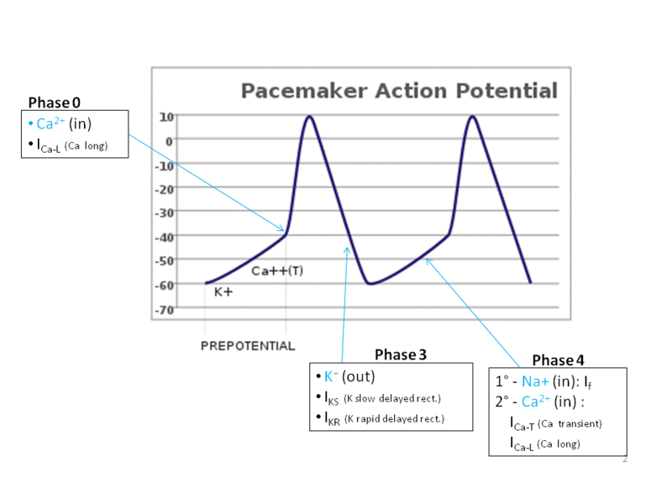

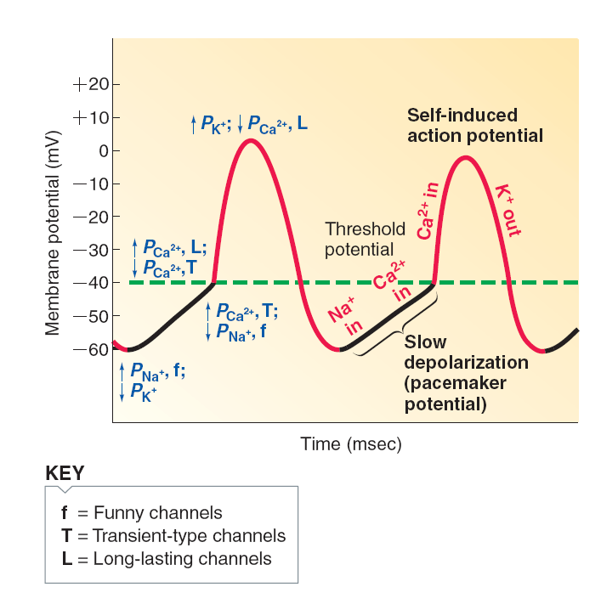
- Электрическое поведение клетки проводящей системы сердца и кардиомиоцита

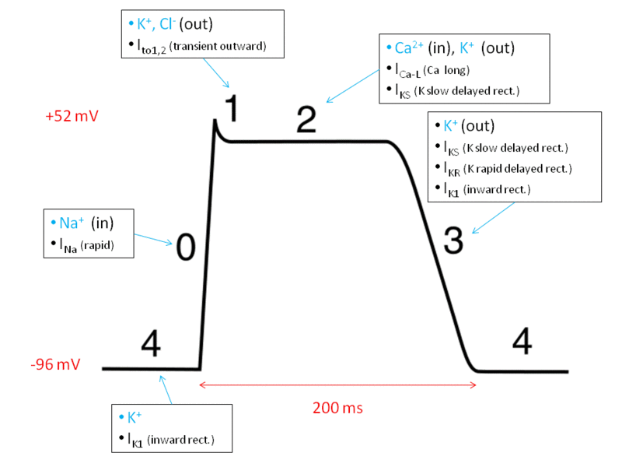
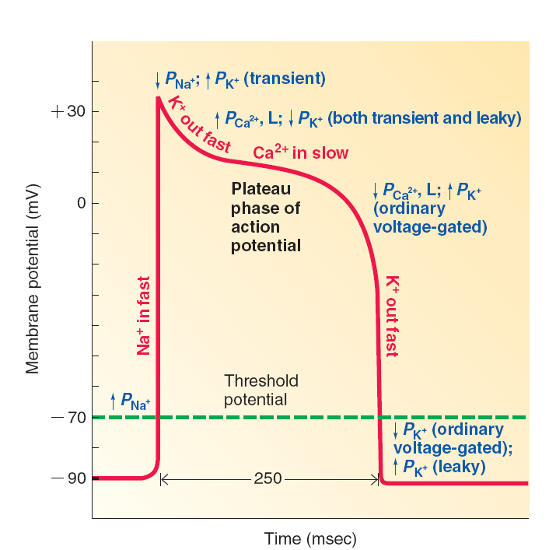
Фаза 4 мембранный потенциал покоя -96 mV
Goldman-Hodgkin-Katz voltage equation
К внутри
Na и Cl снаружи
Фаза 0 Фаза быстрой деполяризации
Ток ионов Na через ионные каналы (Na ионные каналы ворота m, h, j)
модель Hodgkin and Huxley
Фаза 1. Фаза начала реполяризации
Инактивация Na каналов
Начало выхода ионов K b Cl
Фаза 2 Фаза плато
Ионный баланс
Ca входит в клетку (L каналы) CaNa exchanger 3 иона Na наружу и один ион Ca внутрь
К выходит из клетки через медленные калиевые каналы
Фаза 3 Фаза быстрой деполяризации
Ca каналы закрываются
К (медленные) каналы продолжают быть открытыми
Открываются быстрые K каналы и К начинает выходить из клетки
В конце данной фазы начинается обратный ток К в клетку.

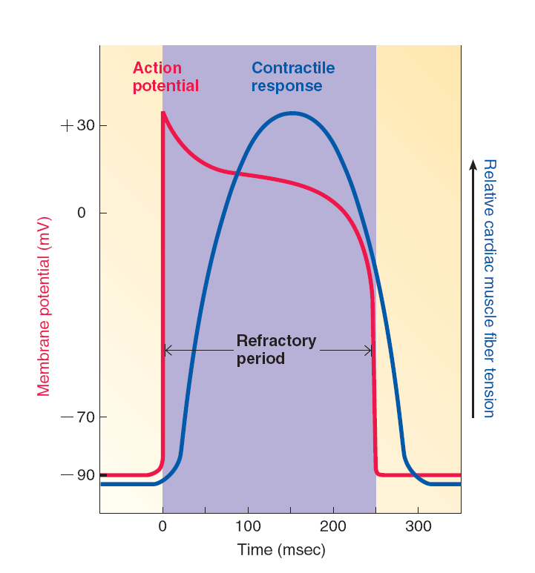
Относительный и абсолютный рефрактерные периоды

Моделирование электрической активности кардиомиоцита
- Учебная модель для обучения биологов и врачей с целью понимания механизмов ионного обмена
- Моделирование поведения лекарственных средств (очень сложная задача)

Моделируются поведения йонных каналов (все типы)
К
Na
Ca
Cl
Сa Na exchanger
K/Na насос
Моделирование мембраны
Моделирование внутриклеточного пространства с эндоплазмотическим ретикулом
Моделирование внеклеточного пространства
Моделирование графика электрического потенциала клетки
Моделирование рецепторов (для работы с внешними воздействиями на каналы и мембрану)
Моделирование медикаментозного воздействия

